برگزاری جلسه هماهنگی و کارگاه آموزشی کارورزی 1 و 3 با حضور اساتید کارورزی و دانشجو معلمان پردیس شهید بهشتی زنجان

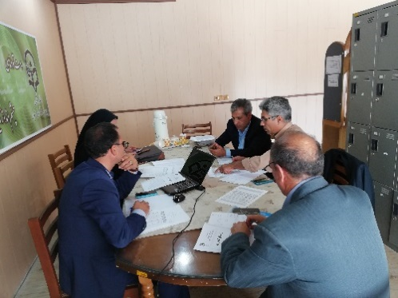
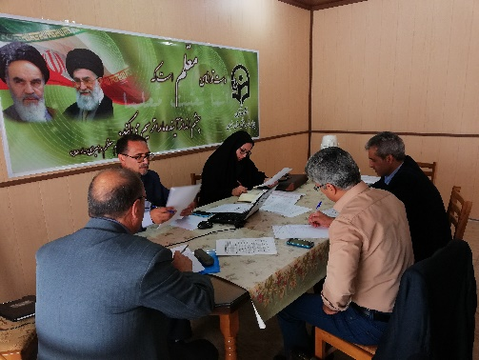
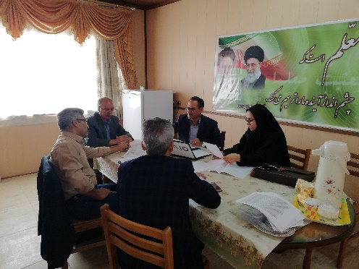

تشکیل جلسه وتبادل نظر مدرسان کارورزی در رابطه با هماهنگی و کیفیت بخشی کارورزی در ترم 1- 97

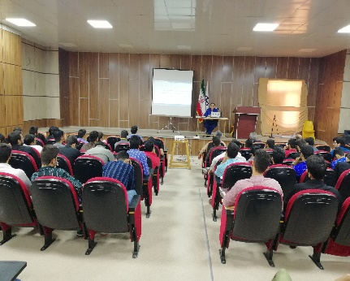
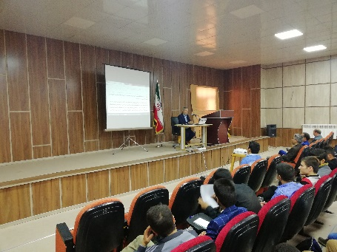
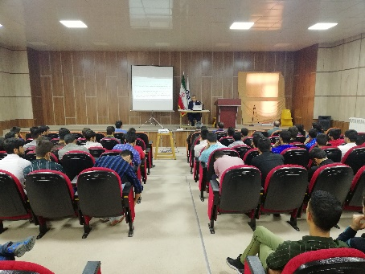

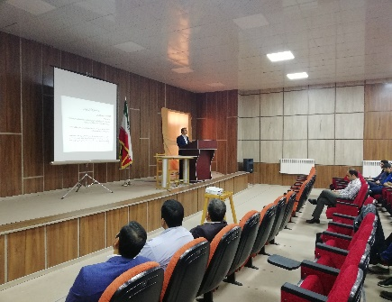
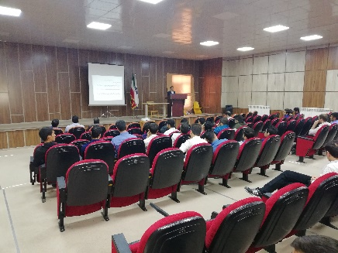
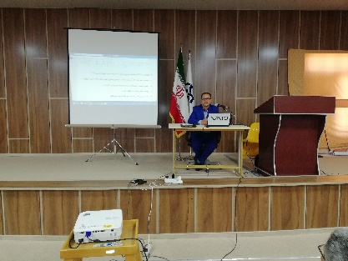

برگزاری کارگاه آموزشی جهت مدرسان و دانشجویان کارورزی 1 و 3 در روزهای یکشنبه و سه شنبه

